**2 блок. Калькулятор**

1. Ползунки на калькуляторе должны двигаться, и в поле для ввода рядом с ползунком должно меняться значение. Также значение можно поставить в поле для ввода и ползунок должен встать на это значение.

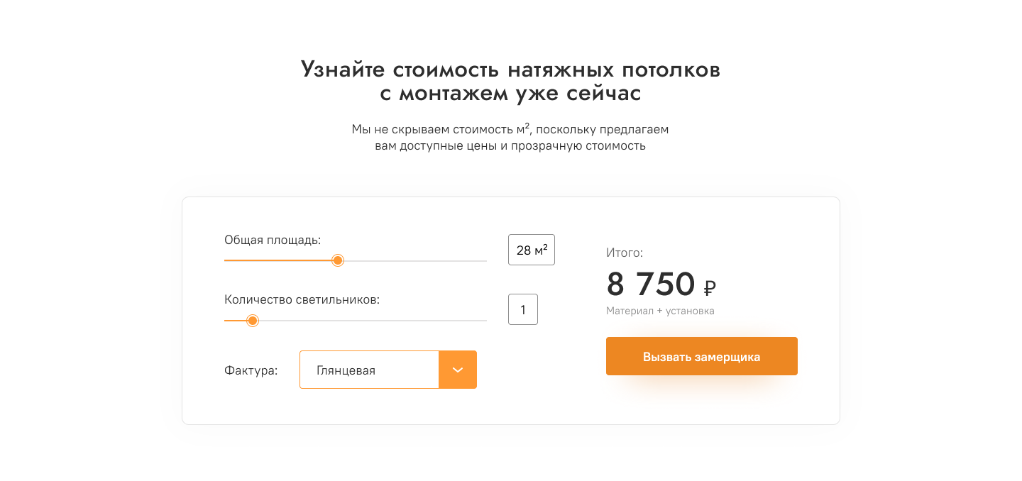

1. При увеличении значения на ползунке, должна меняться сумма заказа.

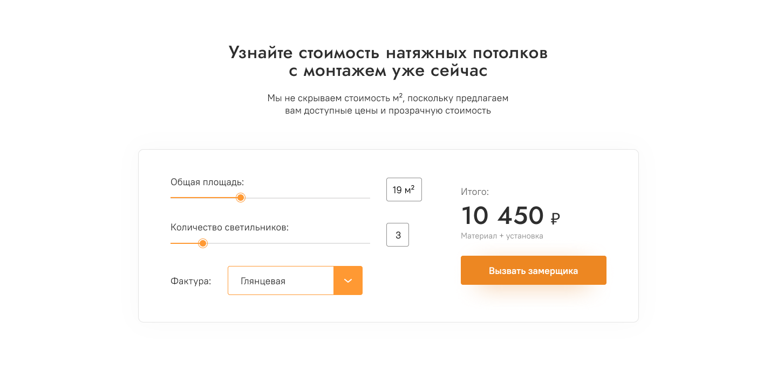

1. В выпадающем списке при выборе фактуры, стоимость потолка также меняется в зависимости от выбранной позиции.

Ползунок «Площадь»: от 1м2 до 100м2

Ползунок «Светильники»: от 0 до 30

Стоимость фактуры: матовая – 700р/м2

Глянцевые – 800р/м2

Сатиновые – 700р/м2

Тканевые – 1500р/м2

За каждый светильник – 400р

**3 блок. Галерея**

При наведении на карточку с фотографией должно появляться описание. Когда отводишь курсор, описание пропадает.

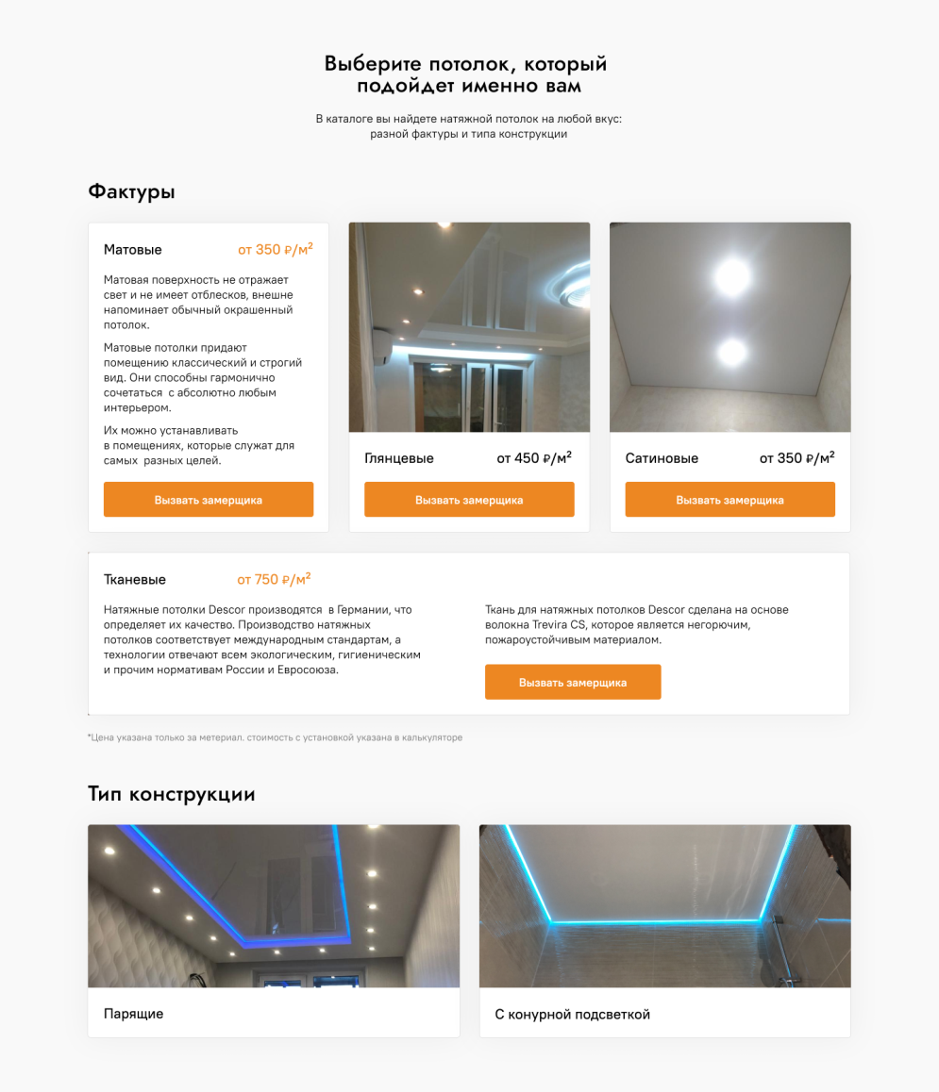

Описание:

Матовые: Матовая поверхность не отражает свет и не имеет отблесков, внешне напоминает обычный окрашенный потолок.

Матовые потолки придают помещению классический и строгий вид. Они способны гармонично сочетаться с абсолютно любым интерьером.

Их можно устанавливать в помещениях, которые служат для самых разных целей.

Глянцевые: Обладают отражающими свойствами, что позволяет визуально расширить пространство помещения. Глянцевый блеск зрительно значительно увеличивает площадь комнаты.

Благодаря этому высота потолка кажется выше. Такая фактура потолка подходит для помещений, оформленных в стиле модерн.

Сатиновые: Сатиновая пвх-пленка имеет приглушенное перламутровое свечение. При дневном свете тон потолка близок к матовому.

Сатиновое полотно гладкое, но без зеркального эффекта, как у глянцевой пленки.

Поэтому сатиновую перламутровую фактуру считают золотой серединой между матовыми и глянцевыми поверхностями.

Тканевые: Натяжные потолки Descor производятся в Германии, что определяет их качество. Производство натяжных потолков соответствует международным стандартам, а технологии отвечают всем экологическим, гигиеническим и прочим нормативам России и Евросоюза.

Ткань для натяжных потолков Descor сделана на основе волокна Trevira CS, которое является негорючим, пожароустойчивым материалом.

Парящие: Особый вид конструкции, дизайн которой очень оригинален и креативен. Парящим он называется за счет создаваемой иллюзии парения в воздухе. Такой эффект получается в результате встраивания подсветки в специальный профиль.

Парящая конструкция визуально увеличивает пространство и делает его более светлым, особенно в глянцевом исполнении. Светодиоды можно использовать в качестве отдельного источника света, например, в спальне или в детской.

С контурной подсветкой: Контурная подсветка представляет собой сплошную светящуюся линию с четким контуром по периметру плоскости натяжного потолка. Эффект достигается за счет применения специального профиля с нишей (ложей) для светодиодной ленты.

Поскольку полотно натяжного потолка, в той или иной мере, имеет светопропускную способность, это позволяет создавать различные варианты светового декора.

**5 блок. Слайдер с работами**

При клике на внутреннее меню

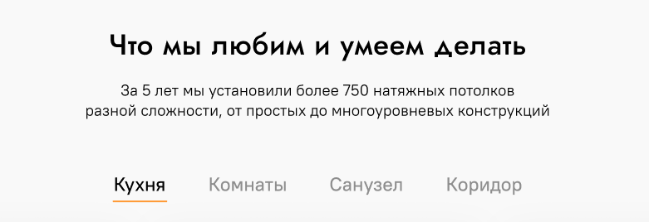

Должны меняться фото и активный элемент

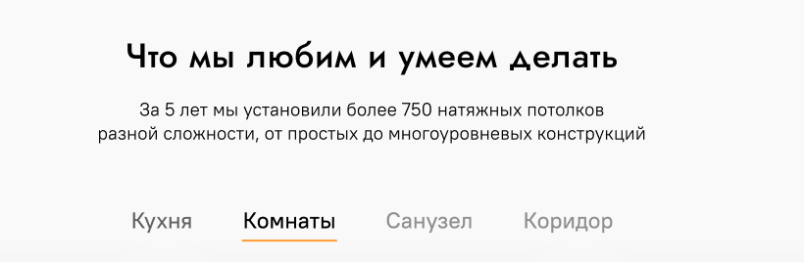

Все фото и описания будут сохранены в отдельной папке в документах.

**10 блок. Контакты**

Карта должна быть интерактивная, пока без геоточки, в последствии после того как появиться офис нужно будет добавить это на карту.